Міністерство освіти і науки України

Національний університет «Львівська політехніка»

Кафедра систем штучного інтелекту

**Звіт**

**про виконання лабораторних та практичних робіт блоку № 6**

На тему:  «Динамічні структури (Черга, Стек, Списки, Дерево). Алгоритми обробки динамічних структур.»

***з дисципліни:*** «Основи програмування»

до:

ВНС Лабораторної Роботи № 10

Алготестер Лабораторної Роботи № 5

Алготестер Лабораторної Роботи № 7-8

Практичних Робіт до блоку № 6

**Виконав:**

Студент групи ШІ-12

Шийка Стефан

**Тема лабораторної роботи:**  
Основи динамічних структур даних: стек, черга, зв'язний список, дерево.

**Мета лабораторної роботи:**  
Метою цієї лабораторної роботи є освоєння основних принципів роботи з динамічними структурами даних, а також отримання навичок реалізації та використання таких структур, як стек, черга, зв'язний список і дерево. Я прагну зрозуміти, як динамічні структури дозволяють ефективніше використовувати пам'ять шляхом виділення ресурсів у динамічній області пам'яті (heap), а також які основні операції можна виконувати з кожною структурою. Я маю на меті навчитися обирати відповідну структуру даних для конкретної задачі, враховуючи її особливості та поведінку в пам'яті, а також зрозуміти алгоритми роботи з динамічними структурами, такі як додавання, видалення елементів і пошук. Це допоможе мені закласти основу для подальшого вивчення складніших структур даних та алгоритмів їх обробки.

Джерела:

-CS50 lectures and tasks about data structures and algorithms

-University lectures

-aCode – data structures

-Google + ChatGPT for learning about different types of trees, stacks and queues with their implementations.

**Виконання:**

**Lab# programming: VNS Lab 10**

**Time expected: 3h**

**Time spent: 3h**

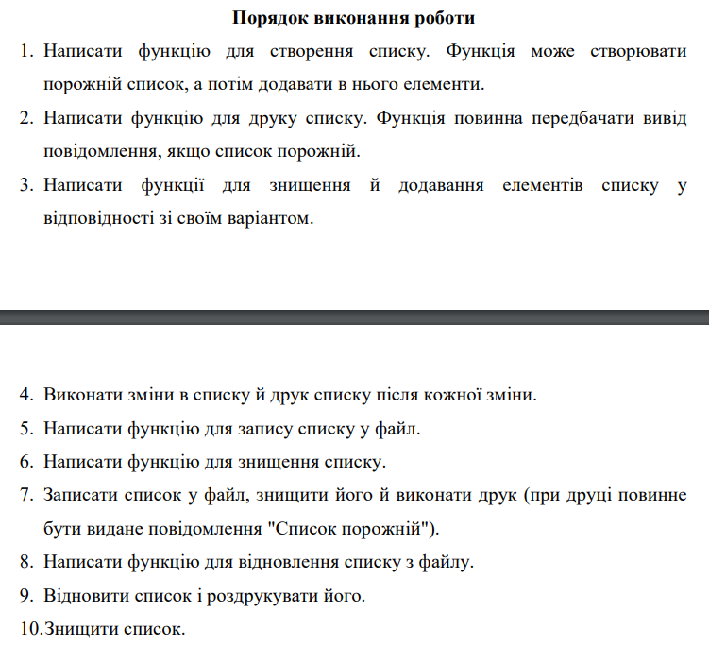 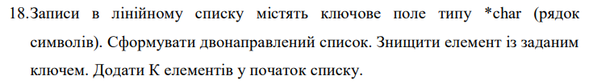 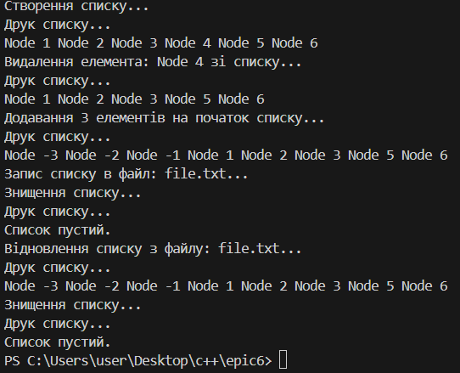

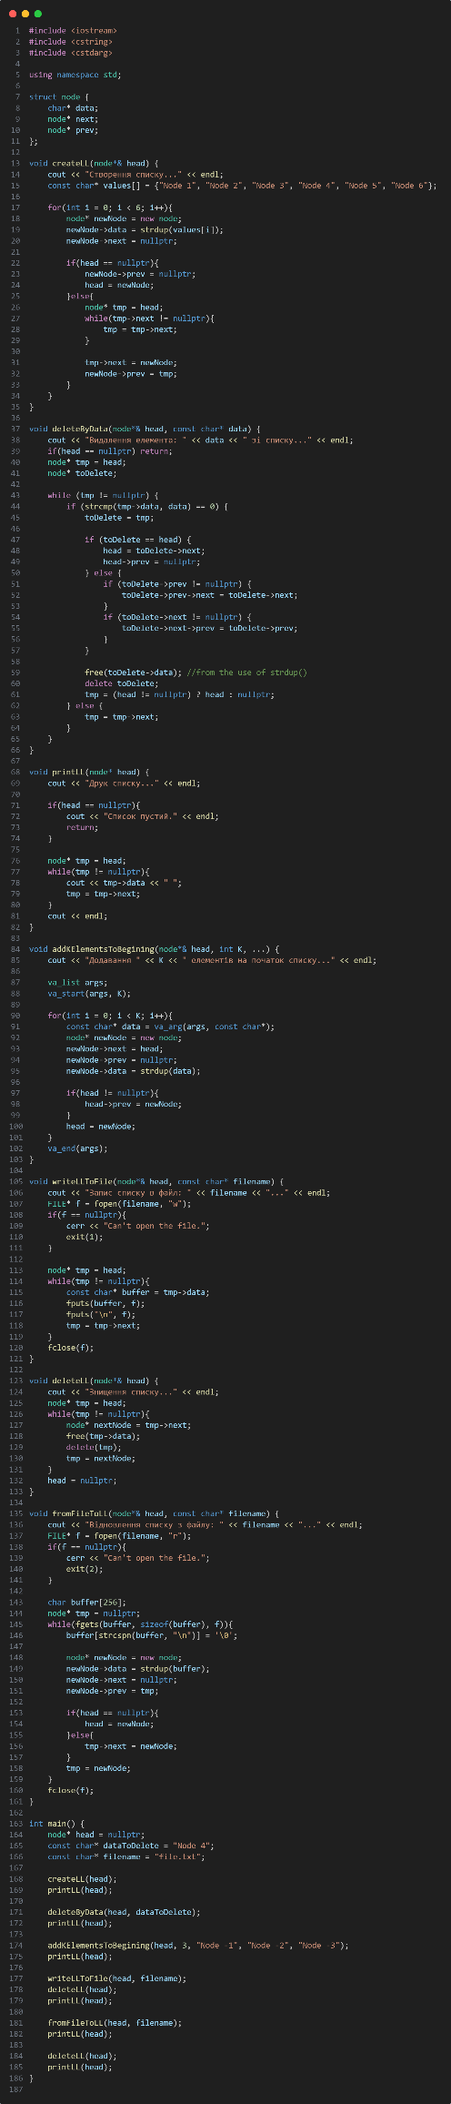

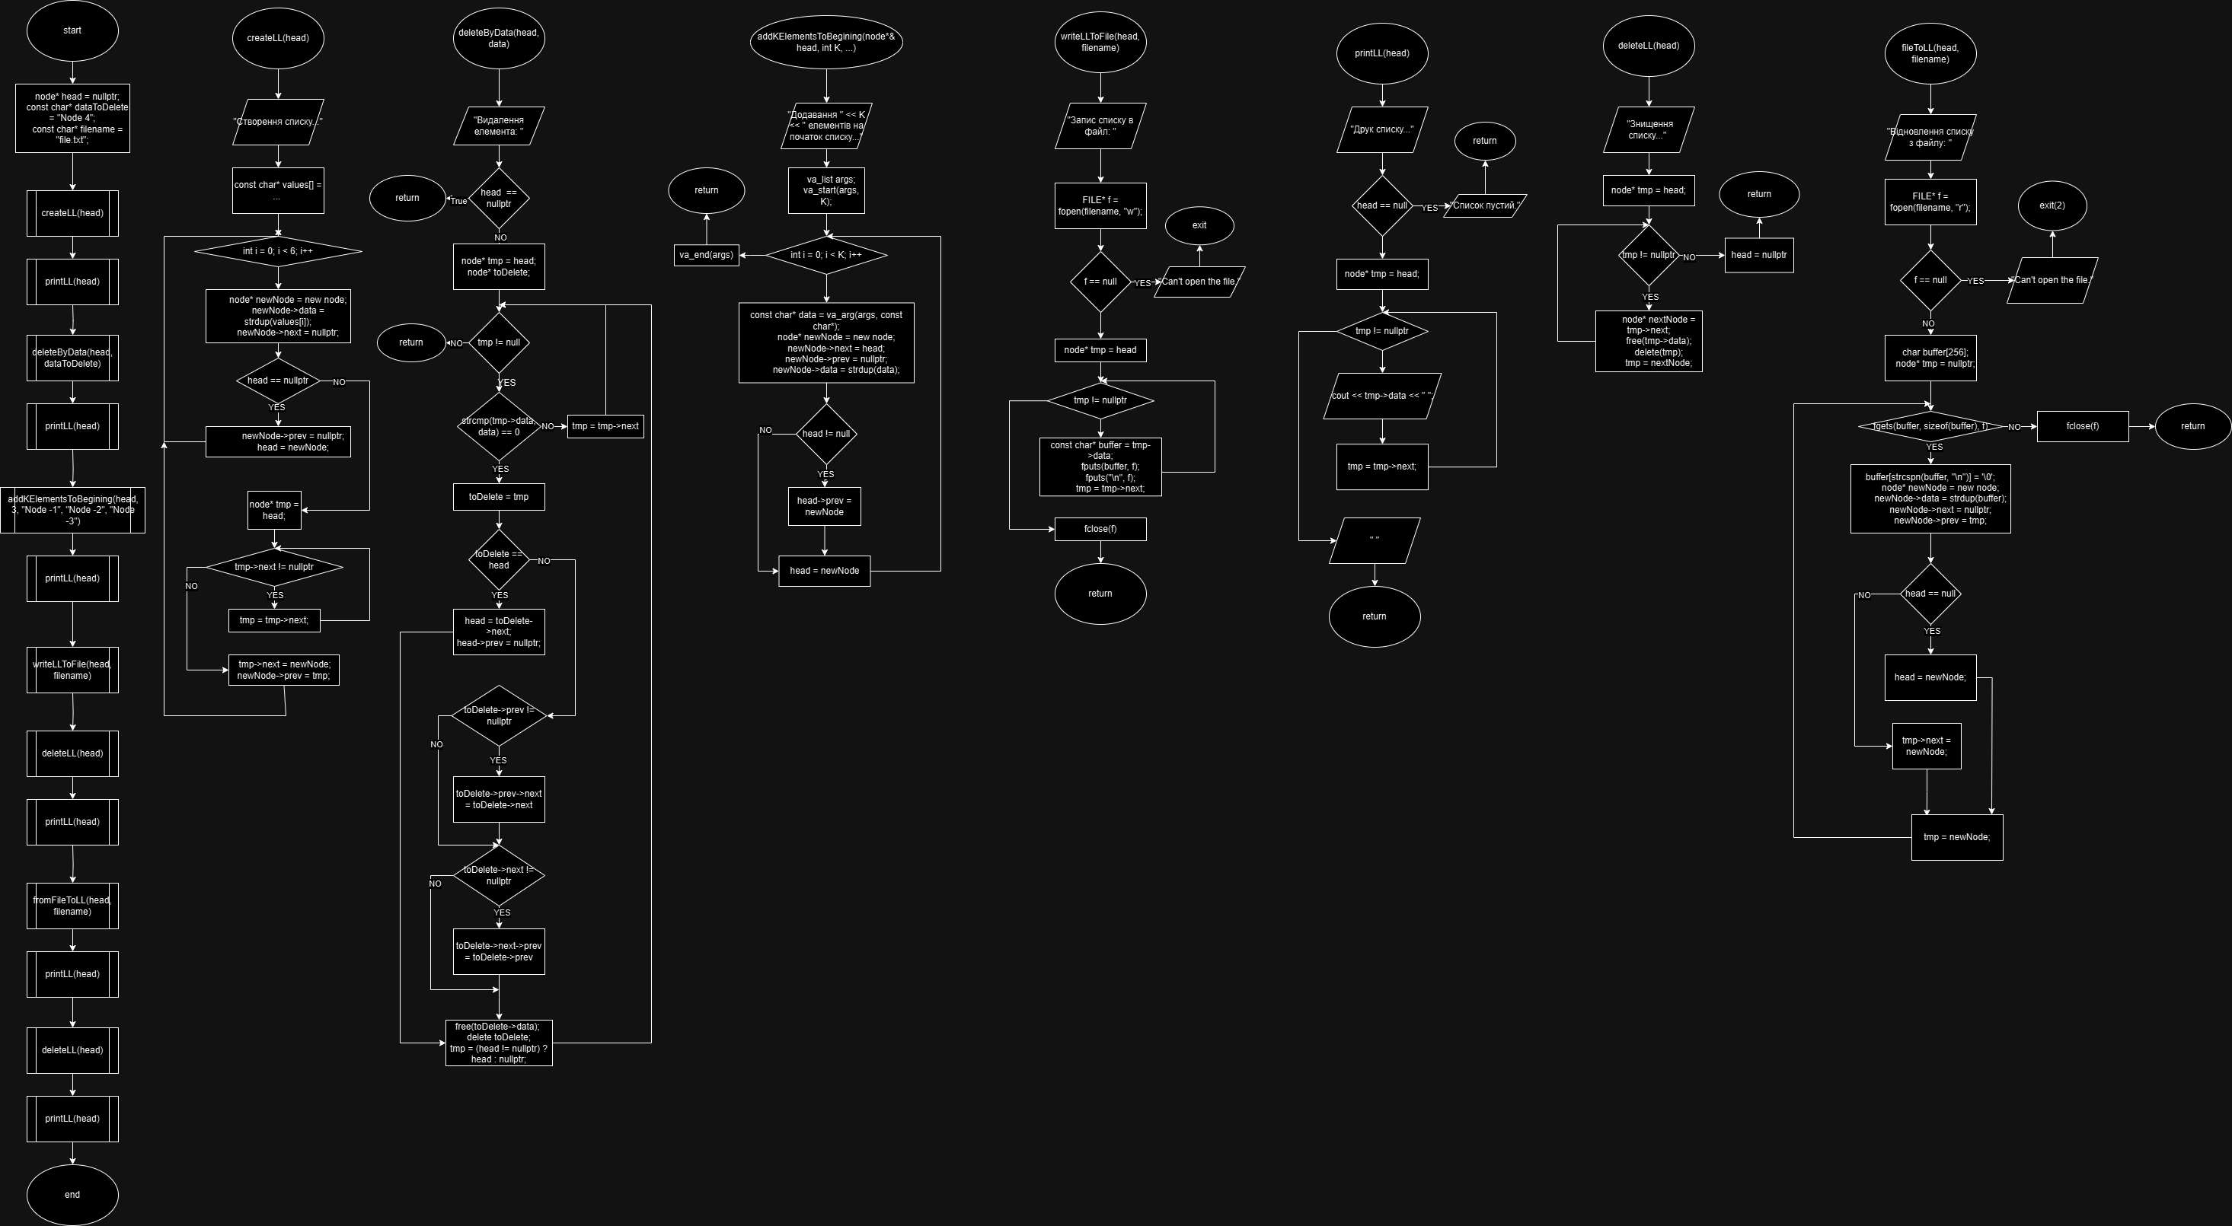

**Lab# programming: Algotester Lab 5**

**Time expected: 15 min**

**Time spent: 1h+**

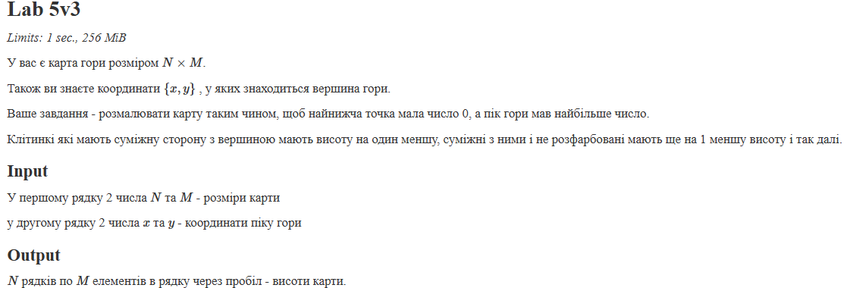

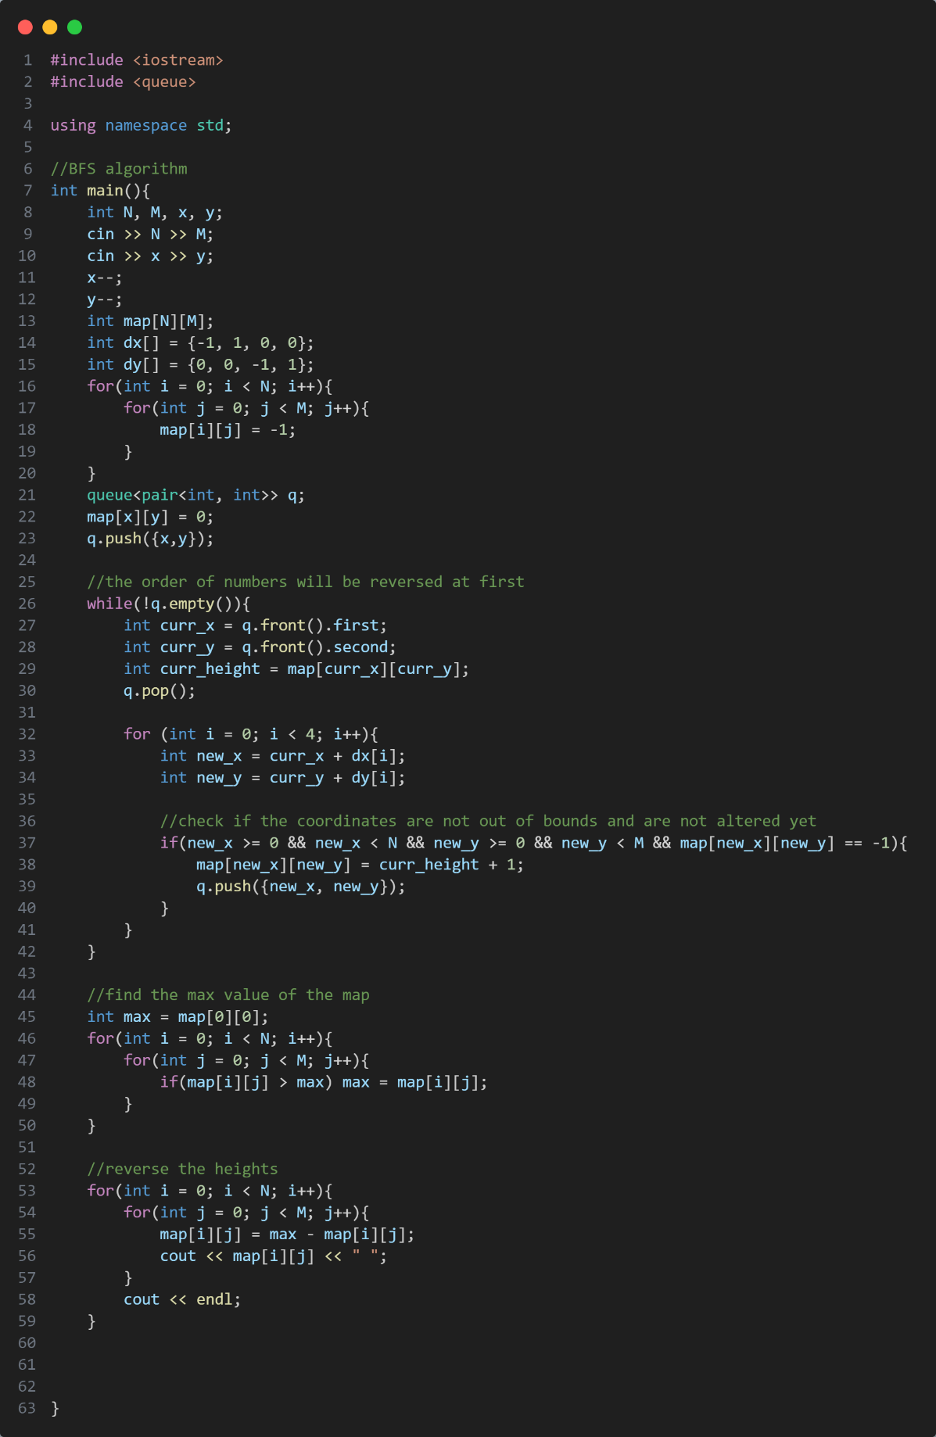

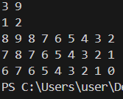 

**Lab# programming: Algotester Lab 7-8**

**Time expected: 2.5h**

**Time spent: 4.5h**

**Var – 2**

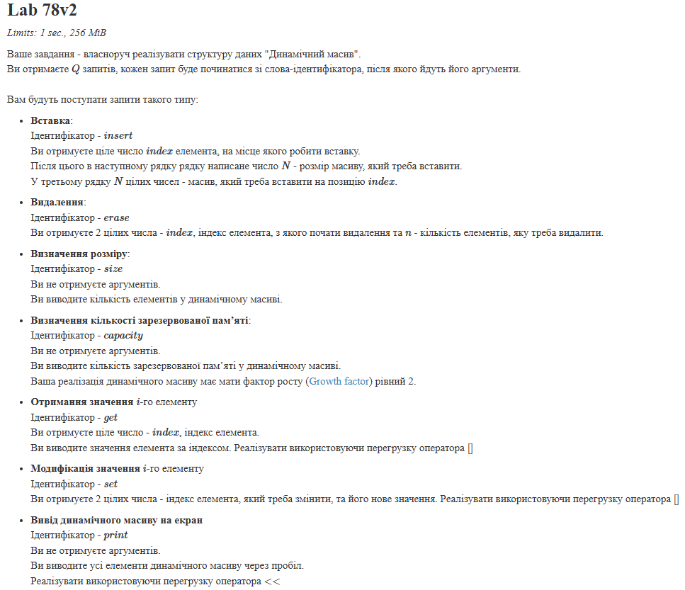 

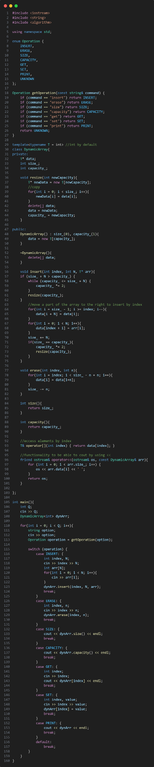

**Var – 3**

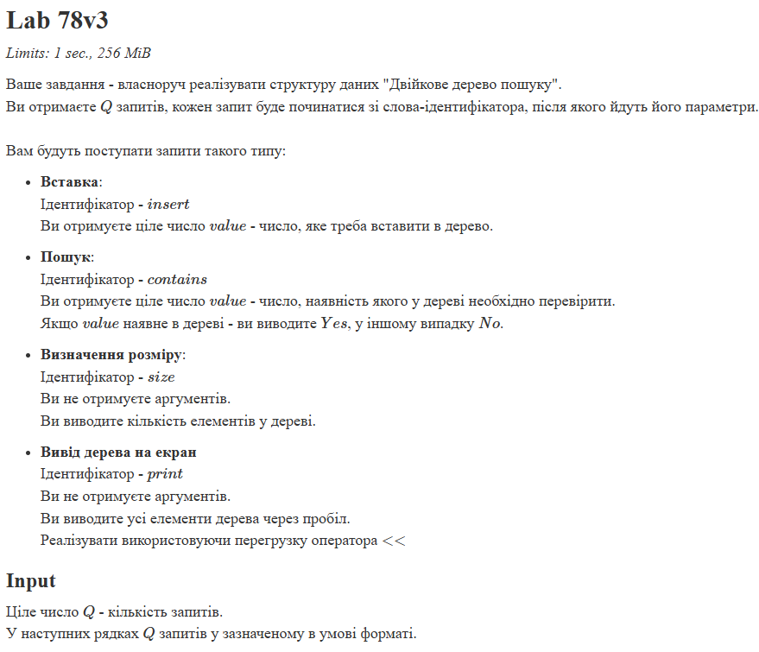



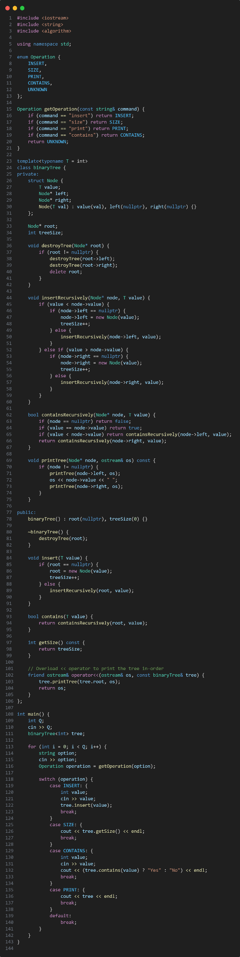

**Practice# programming: Class Practice Task**

**Time expected: 2 h**

**Time spent: 3.5h**

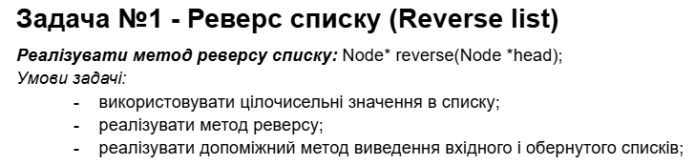

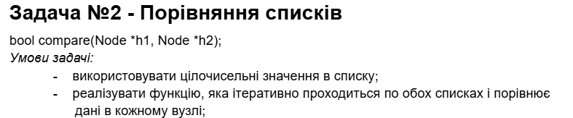



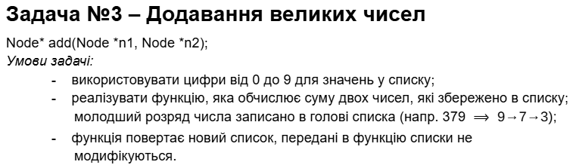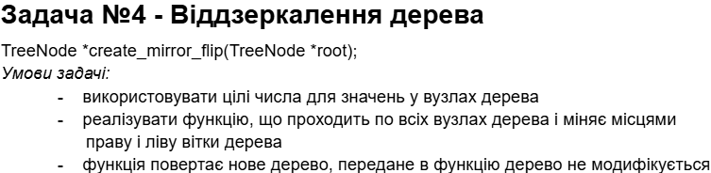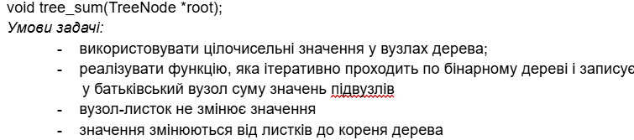

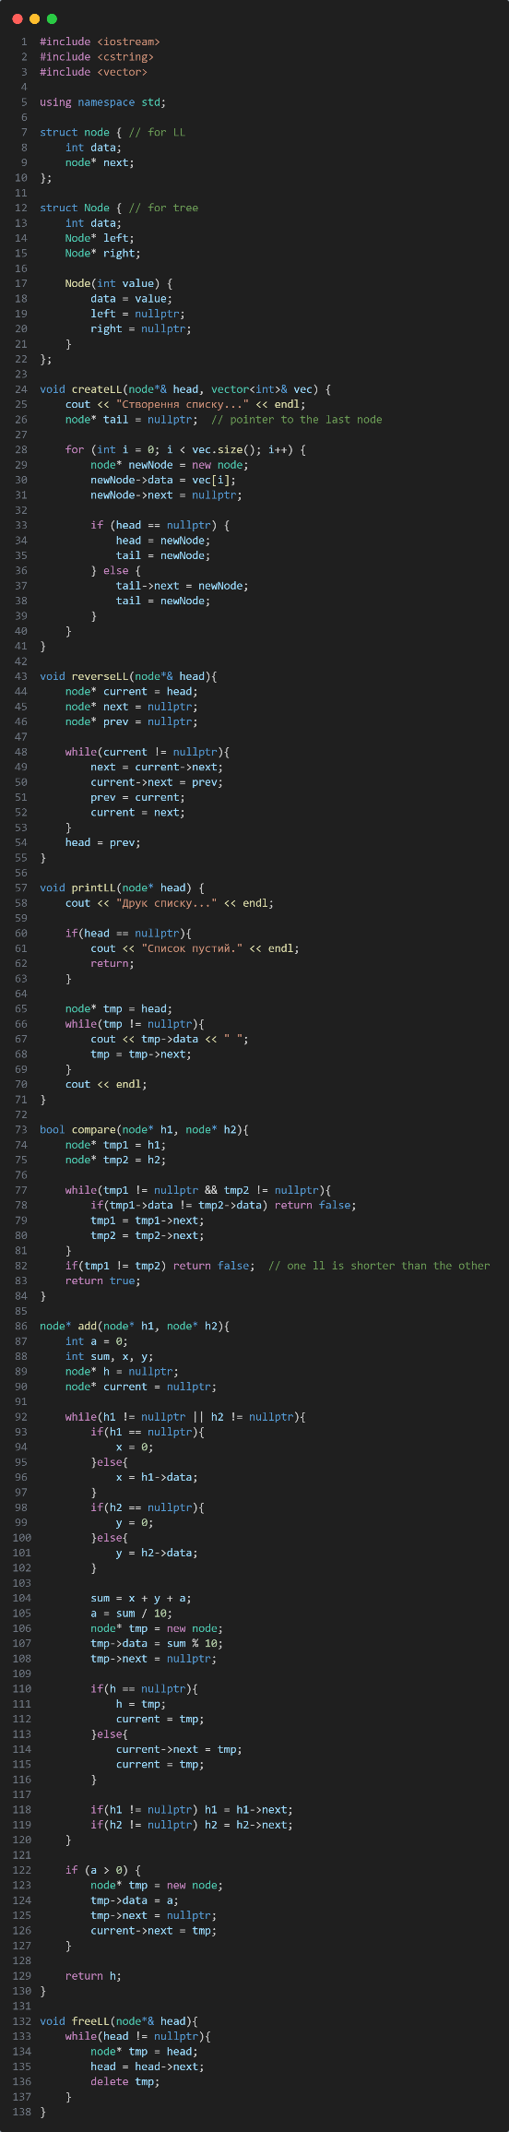

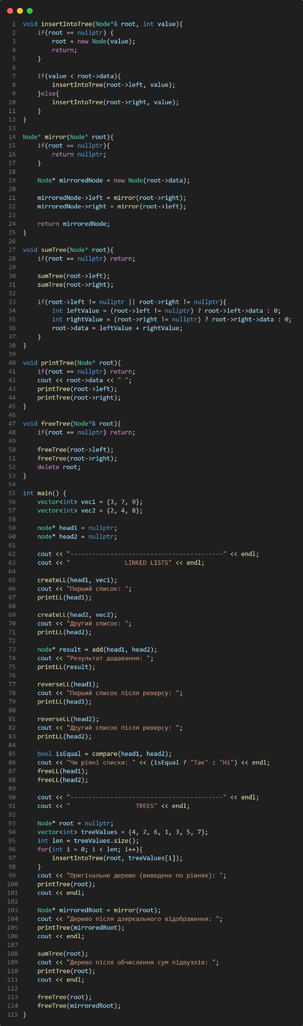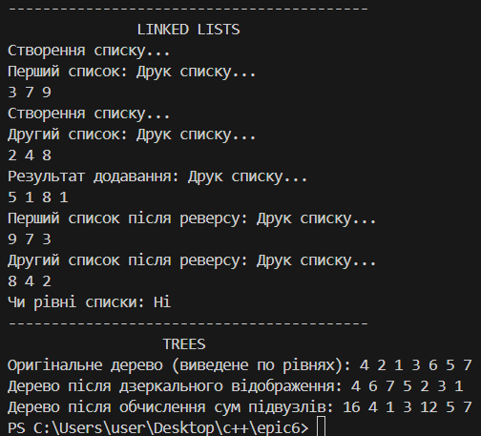

Тут номерація рядочків має продовжуватися від верхнього скрина

**Practice# programming:  Self Practice Task**

**Time expected: 30min**

**Time spent: 20 min**

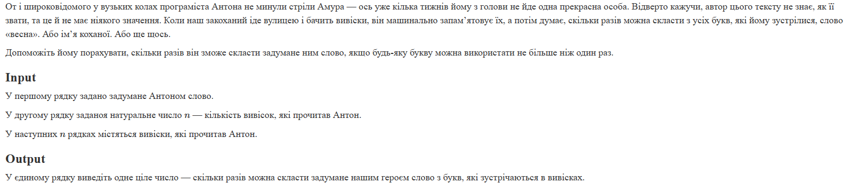

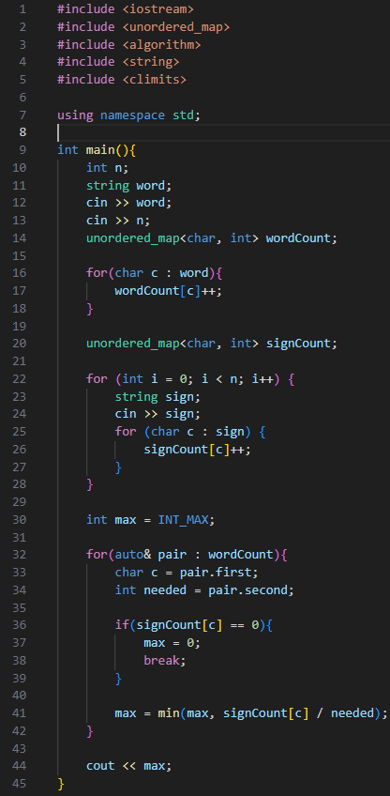



**Trello:**

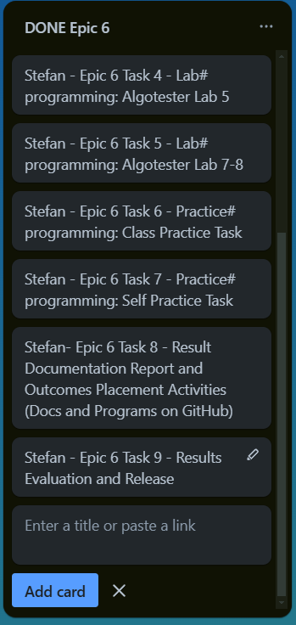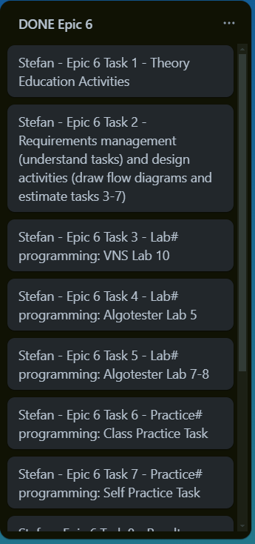

**Meet:** 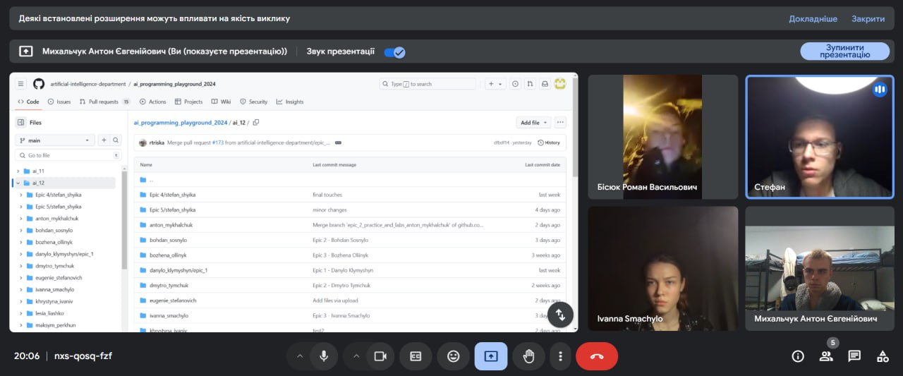

[**Pull**](https://github.com/artificial-intelligence-department/ai_programming_playground_2024/pull/252)

**Висновок:**  
Завдяки цій роботі я на практиці зрозумів, як працюють основні динамічні структури даних та їхні ключові операції, і тепер усвідомлюю, чому їх використовують у завданнях, що вимагають гнучкого управління пам’яттю. Я також засвоїв відмінності між статичним та динамічним виділенням пам'яті, що дає мені краще уявлення про ефективне управління ресурсами. Практичні вправи з такими структурами, як стек, черга, зв'язний список і дерево, дозволили мені глибше зрозуміти принципи обробки даних у пам'яті, а також основи алгоритмів, що застосовуються для роботи з динамічними структурами.